K-Digital Training
결  재 | 담당 | 원장

현업에서 바로 통하는 자바 풀스택 & 생성형 AI 서비스 개발 기업 프로젝트
1차 프로젝트 계획 보고서
생활형 친환경 실천 플랫폼 개발
프로젝트 최초 시작일
2026. 08. 18
구성원 : 강병관
김민기
박정훈
박진혁
장준호


과정명 및 팀명
과정명 | 현업에서 바로 통하는 자바 풀스택 & 생성형 AI 서비스개발 기업 프로젝트 완성
교육기관 | 한국정보교육원
팀 명 | 딱갈라
프로젝트명 | 지구 비우기
프로젝트 개요
1. 배경 :
생활 속에서 재활용을 실천하려고 할 때 다음과 같은 문제가 발생한다.
- 특정 물건이 어떤 종류의 쓰레기인지 판단하기 어렵다.
- 품목별 배출 방법이 서로 달라 정확한 처리 방법을 알기 어렵다.
- 의류수거함, 폐건전지 수거함 등의 위치정보가 여러 기관에 흩어져 있다.
- 환경 관련 정보를 단순하게 제공하는 것만으로는 사용자의 지속적인 참여를 유도하기 어렵다.
따라서 재활용 정보 검색, 주변 수거시설 탐색, 커뮤니티, 포인트 및 게임 요소를 하나의 웹 서비스로 제공하는 생활형 친환경 플랫폼을 구현한다.

2. 주제 : 생활형 친환경 실천 플랫폼
· 사용자가 재활용 정보를 검색하고 주변 수거시설을 확인하며, 커뮤니티 활동과 미니 게임을 통해 에코 포인트를 얻을 수 있는 웹 서비스다.

3. 목적 :
- 사용자가 일상생활에서 발생하는 폐기물에 대해 쉽게 정보를 검색하고 올바른 분리 배출을 실천할 수 있도록 한다.
- 또한 지도 기반으로 주변 수거 시설을 제공하여 실제 친환경 행동으로 연결될 수 있도록 지원한다.

4. 웹사이트 설계 및 구성
4-1. 프로젝트 개발 환경
FrontEnd | HTML, CSS, JavaScript, Thymeleaf
BackEnd | Java, Spring Boot, MyBatis
Database | MySQL
External API | Kakao Login, Kakao Map, 공공데이터포털 Open aPI
협업 도구 | GitHub

4.2. 진행 순서



4.3. 주요 기능 구현

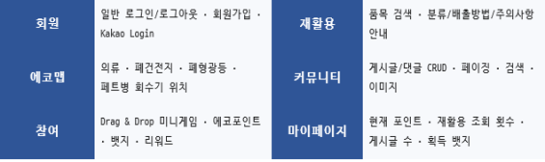

5. 역할 분담
성명 | 역할 | 담당업무
장준호 | Project Leader | - 전체 일정 및 작업 분배 관리  - 기획서/보고서 작성 총괄  - 재활용 카테고리 및 아이템 검색 및 분류, 배출 방법 공지  - 메인페이지 구현  - 발표 준비 및 역할 분배
강병관 | Engineer | - 게시글 작성/수정 페이지 구현  - 게시글 목록 페이지 및 댓글 작성 구현  - 게시판 CRUD 및 이미지 업로드  - 게시글 검색 기능 및 타입별 분류  - DHCP설정
김민기 | Engineer | - 회원 정보수정 및 탈퇴 기능 구현  - 개인 정보 및 에코포인트/게시글 수 조회  - 마이페이지 기능 구현  - DNS 서버 구성
박정훈 | Engineer | - 에코맵 구현 (각종 수거함 위치 정보 서비스)  - Kakao Map API, 공공데이터 오픈 API 활용  - 오픈 API의 장소데이터와 KakaoMap 연동  - 사용자 위치 기반 기능 구현  - Docker Container를 활용한 웹서버 배포  - Git Hub branch 관리
박진혁 | Engineer | - 로그인/로그아웃 기능 구현  - 회원가입 화면 구현  - Kakao Login API 연동을 통한 로그인 서비스  - Drag&Drop 미니게임 구현

6. ERD
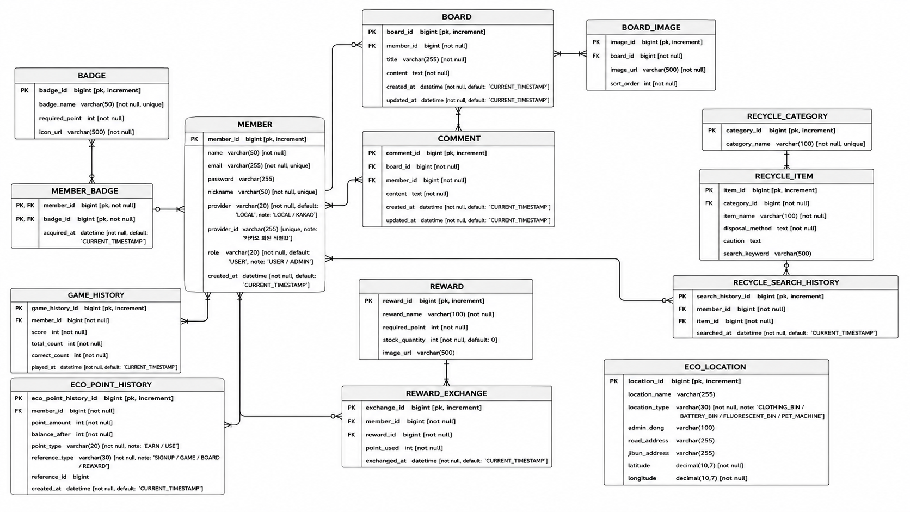
7. 클래스 다이어그램

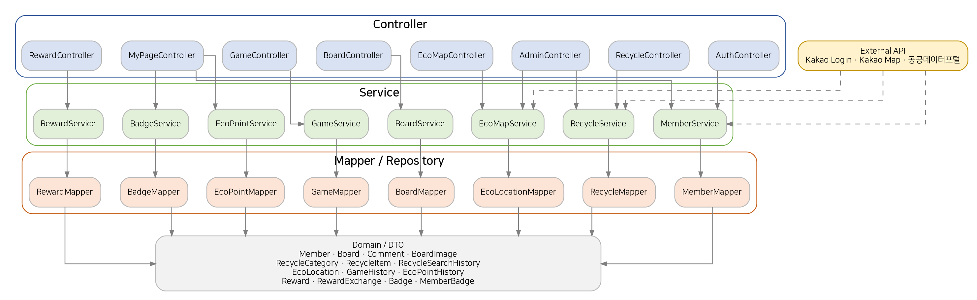

8. WBS
프로젝트 일정 계획
프로젝트 일정 (2026.08.18 ~2026.08.28)
항목 | 세부내용 | 18 | 19 | 20 | 21 | 24 | 25 | 26 | 27 | 28
기획 | 주제 선정 및 분석
설계 | 화면 흐름
 | ERD
 | DB Class
공통기반 | 프로젝트 환경
 | DB
핵심 구현 | 회원
 | 재활용
 | 에코맵
 | 커뮤니티
 | 마이페이지
부가 기능 | 디버깅
 | 리팩토링
 | 테스트
배포 | DNS
 | Docker
마무리 | 발표

